HANSKER

Valg av hansker vil avhenge av:
- Forventet eksponering av smittestoff og kjemikalier (passform, der langermede hansker gir best beskyttelse, og barriereegenskaper)
- Punkt 8.2 i sikkerhetsdatabladet til dine kjemikalier gir informasjon hva slags vernehansker som anbefales.
- Personlige forhold (allergier, størrelse)
- Hva slags arbeid som skal utføres kan påvirke f.eks. om hanskene f.eks. gir god nok friksjon, eller beskyttelse mot stikkskader eller kulde.
- Vurder om farge er viktig, eksempelvis forskjellig farge i forurenset område/arbeid med farlige stoffer og i rent område/arbeid med ufarlige stoffer.
- Ved arbeid med farlige stoffer, kan det være hensiktsmessig med doble hansker for å øke motstanden/sikkerheten mot dette.
Latekshansker gir god beskyttelse mot gjennomtrengning av mikroorganismer og kjemikalier og har god strekkstyrke og passform. Lateks er imidlertid et kjent allergen.
Nitrilhansker gir som latekshansken god beskyttelse mot gjennomtrenging av kjemikalier. Hanskene har bedre barriereegenskaper mot noen stoffer, eksempelvis akrylater. Nitril er ansett som mer skånsomt for sensitiv hud, men kan imidlertid også forårsake hudirritasjon. For å forebygge kontaktdermatitt og allergi anbefales akseleratorfrie nitrilhansker.
Vinylhansker har dårligere barriereegenskap for smitte og mange kjemiske stoffer, dårligere strekkstyrke og passform, og gir dårligere beskyttelse enn lateks og nitrilhansker. Vinylhansker bør kun benyttes i situasjoner hvor krav til barriereegenskaper, passform og førlighet er lav.

Krav til hansker
De skal være CE-merket, 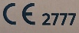 og sertifiseres av et godkjent institutt (her: 2777).
AQL (Acceptable Quality Level): Ved en oppgitt Verdi på ≤ 1,5, vil si at det kan være opptil 1.5 hansker med hull per 100 hansker. I arbeidssituasjoner med stor smittefare eller farlige kjemikalier, bør det benyttes hansker med lav AQL og eventuelt doble hansker.
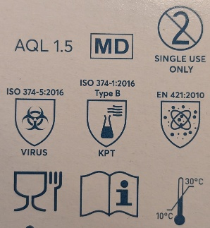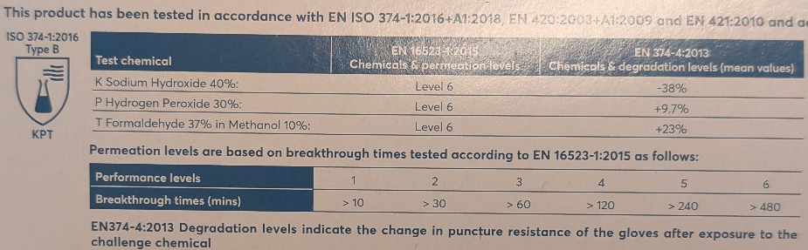
EN-standarden som eventuelt er benyttet, og beskyttelsesnivå som for eksempel klasseinndelingen av vernehansker mot kjemikalier opp mot gjennomtrengningstiden.
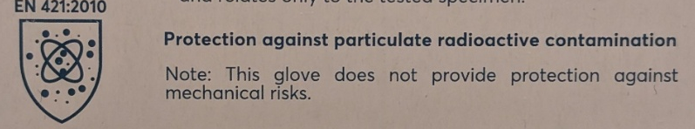
Det finnes egne EN-standarder for eksempel for Statisk elektrisitet (EN60903), Kulde (EN511), Ioniserende stråling (EN421) osv. Nedenfor følger en gjennomgang av en av de som påvirker oss mest i hverdagen på laboratoriet:
I situasjoner hvor det er behov for høyere grad av beskyttelse, eksempelvis ved håndtering av cytostatika og når det er forventet kontakt med kjemikalier, bør det benyttes hansker som er godkjent i henhold til standard for vernehansker mot kjemikalier og mikroorganismer: EN-374 (5 deler):
1: Terminologi og ytelseskrav for beskyttelse mot farlige kjemikalier (EN 374-1)

2: Gjennomtrengingsmotstand (EN 374-2)
Tester at hansken er fullstendig tett. På engangshansker testes hansken ved å fylle den med vann eller luft, hvis det lekker ut er hansken mangelfull. Verdien for dette kan oppgis i AQL-nivå.

3: Gjennomtrengningsmotstand av flytende kjemikalier (EN 16523-1 (erstatter EN 374-3))
Måler hvor lang tid det tar for kjemikalier å trenge gjennom hansken på et molekylært nivå (under konstant kontakt, ved 25 °C). Ytelsesnivået går fra 1-6 der nivå 1 har en gjennombruddstid på >10 min mens nivå 6 har >480 min.
Husk at når du bruker hanskene vil de få kroppstemperatur, og gjennomtrengningstiden vil da kunne bli kortere. Bytt derfor hansker i god tid før angitt gjennomtrengningstid!

Listen over kjemikalier som hanskene kan testes på:
 | KJEMIKALIE | CAS | KLASSE
A | Metanol | 67-56-1 | Primær alkohol
B | Aceton | 67-64-1 | Ketone
C | Acetonitril | 75-05-8 | Nitrilforbindelse
D | Diklormetan | 75-09-2 | Klorert parafin
E | Karbondisulfid | 75-15-0 | Organisk svovelforbindelse
F | Toluen | 108-88-3 | Aromatisk hydrokarbon
G | Diethylamin | 109-89-7 | Amin
H | Tetrahydrofuran | 109-99-9 | Heterosyklisk- og eter-forbindelse
I | Etylacetat | 141-78-6 | Ester
J | n-Heptane | 142-82-5 | Mettet hydrokarbon
K | Natriumhydroksid 40% | 1310-73-2 | Uorganisk base
L | Svovelsyre 96% | 7664-93-9 | Uorganisk mineralsyre, oksiderende
M | Salpetersyre 65% | 7697-37-2 | Uorganisk mineralsyre, oksiderende
N | Eddiksyre 99% | 64-19-7 | Organisk syre
O | Ammoniumhydroksid 25% | 1336-21-6 | Organisk base
P | Hydrogenperoksid 30% | 7722-84-1 | Peroksid
S | Hydrogenfluorsyre 40% | 7664-39-3 | Uorganisk mineralsyre
T | Formaldehyd 37% | 50-00-0 | Aldehyd

Resultatet av testen klassifiserer hanskene som Type A, B eller C under EN 374-1.
EN 374-1: Type A - Minimum 6 kjemikalier må oppnå minst ytelsesnivå 2 (>30 min).
EN 374-1: Type B - Minimum 3 kjemikalier må oppnå minst ytelsesnivå 2 (>30 min).
EN 374-1: Type C - Minimum 1 kjemikalie må oppnå minst ytelsesnivå 1 (>10 min).
Hvilke kjemikalier hansken er testet for vises i en bokstavkode. Eksempel:
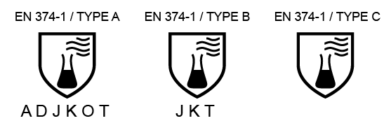
Husk at produsentens data gjelder rene kjemikalier, ikke blandinger.

4: Motstand mot kjemisk nedbrytning (EN 374-4)
I denne testen måles endringen i én eller flere beskyttende egenskaper på hansken på grunn av kontakt med kjemikalien hansken testes mot. Testen måler endringen i % på punkteringsmotstanden til hansken før kontakt med kjemikalien (i en time) og etter.
5: Beskyttelse mot mikroorganismer (EN 374-5)
Denne testen måler beskyttelsen hansken har mot sopp, bakterier og virus. Emballasjen til hansken merkes med piktogrammet for mikrobiologisk fare for hansker som beskytter mot sopp og virus. Hvis hansken også tilfredsstiller kravene i virustestmetoden så vil det stå VIRUS under piktogrammet.
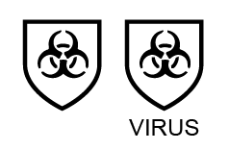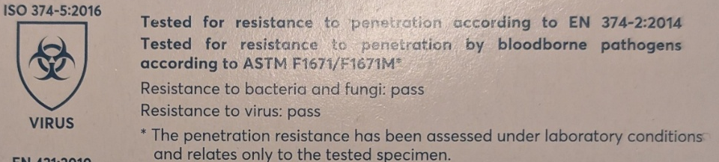

Risikofaktorer knyttet til hanskebruk
- Bruk av hansker kan gi personell en opplevelse av redusert smitterisiko/eksponeringsrisiko for egen person, og studier viser at bruk av hansker reduserer etterlevelse av håndhygieniske anbefalinger. https://vimeo.com/205862286?fl=pl&fe=cm
- Feil bruk av hansker gir økt kontaminering av miljøet ved at man berører inventar og utstyr med urene hansker.
- Ukritisk bruk av hansker fører også til økt forekomst av hudirritasjon. Håndvask etter bruk av hansker reduserer risiko for kontaktdermatitt og allergi, da restkjemikalier fra hansken fjernes.
- Unødvendig bruk av hansker gir også økt belastning på miljøet.

